Тема: «Весна в деревне».
Конспект НОД по лепке «Солнышко»
Подготовила: воспитатель Груздева О. И.

Цель – знакомство детей с техникой «пластилинография».
Задачи:
1. Обучать передавать образ солнышка. Продолжать формировать навыки работы с пластилином: раскатывание прямыми и круговыми движениями рук. Учить прикреплять готовую форму на плоскость приемом равномерного расплющивания по поверхности основы.
2. Развивать воображение, внимание, память.
3. Воспитывать отзывчивость, умение сочувствовать персонажам, желание помогать им. Поддерживать желание доводить начатое дело до конца, следуя игровой мотивации занятия.
Оборудование: картинки – «солнышко» (у одного солнышка грустное выражение «лица», у второго – весёлое); плотный картон зелёного цвета (в углу приклеена картинка с изображением животных, птиц, цветов) – размер 1/4 А4; пластилин жёлтого, оранжевого цветов; доски для лепки; салфетки.
Ход НОД:
1. Введение в игровую ситуацию. Загадка:
Кто утром раньше всех встаёт?
Кто всем тепло и свет даёт?
Дети: Солнце.
Воспитатель: Просыпается солнце раньше всех, умывается из тучки, чтобы быть чистым и свежим, а потом поднимается высоко в небо. У солнышка много дел: землю обогреть, ярким светом осветить, всех разбудить своими ласковыми лучами – цветы, птиц, зайчиков и белочек, мальчиков и девочек. И так происходит каждый день. Но однажды солнышко не вышло на небо. Пасмурное настало утро. Стали зайчики будить солнце, но оно не услышало их. Тогда позвонили в детский сад и попросили помочь им. Давайте, мы солнышко позовём.
2. Физкультминутка.
Солнышко, солнышко, выгляни в окошко,
Ждут тебя детки, ждут малолетки, «Пружинки»
Солнышко-вёдрышко! Выгляни в окошечко!
Твои детки плачут, по камушкам скачут. Прыжки на двух ногах.
Солнышко, покажись! Красное, появись! Дети поворачиваются к окну и протягивают руки вперёд.
Воспитатель показывает солнышко с грустным выражением «лица» и предлагает помочь солнышку. Предлагает нарисовать солнышко для всех животных, цветов, пока оно грустит, болеет.
3. Пластилинография «Солнышко».
Воспитатель: Рисовать мы будем при помощи пластилина. Давайте вспомним, какое солнышко?
Дети: круглое, жёлтое, оранжевое, красное (вечером, утром).
Воспитатель показывает и комментирует этапы выполнения работы:
1. Возьмём пластилин красного или жёлтого цвета на выбор. Скатаем шарик круговыми движениями, надавливая на него ладошками.
2. Шарик положим на середину картона и слегка надавим на него, расплющим.
3. Отщипнём небольшой кусочек и скатаем жгутик прямыми движениями, получится «лучик», прикрепим его к «солнышку» и направим на белочку, цветок. Таким же образом сделаем много лучиков.
Дети выбирают, для кого или чего будут делать солнышко и приступают к работе.

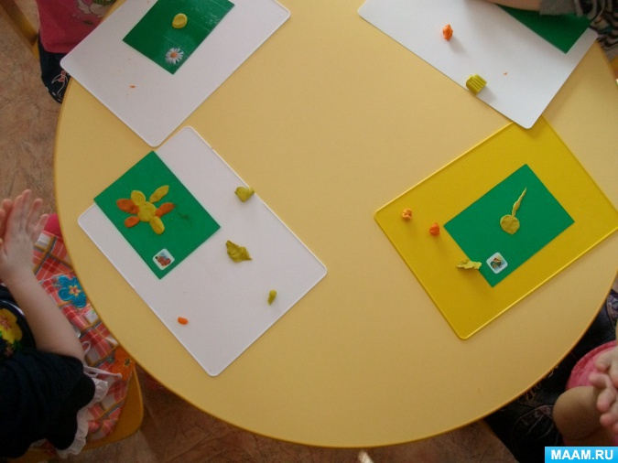
4. Итог.
Воспитатель меняет картинку на «весёлое солнышко». Дети показывают солнышку свои работы, рассказывают, кого согрело их солнышко (ромашку, лисичку и т. д.).
Воспитатель: Солнышко выздоровело, радуется и благодарит вас за то, что вы помогли ему и всем маленьким жителям леса.
Примечание: Если солнечная погода, то воспитатель проводит подвижную игру «Солнечные зайчики».

